**ABEVJAVA 17A60 kitöltő**

**Útmutató**

Andras Lascsik

|  |  |
| --- | --- |
| Version: | 1.1 |
| Revision date: | 17/07/2017 |
| Status: | Live |

# Bevezetés A program az ÁNYK 17A60 nyomtatvány kitöltéséhez nyújt segédletet. A nyomtatvány kitöltése részleges. Az ellenőrzés során az ÁNYK jelezni fogja a kitöltendő részeket.

# 

# 

# Futtatáshoz szükséges rendszer követelmények:

Microsoft Windows 7 32bit operációs rendszer vagy újabb  
Microsoft Excel 2007 vagy újabb verzió  
  
Önmagában működőképes ÁNYK installáció a 17A60-as nyomtatvánnyal telepítve és természetesen a futáshoz szükséges JAVA verzió. A program csak akkor működik, ha az ÁNYK programfájlok az alapértelmezett helyükön vannak.

# Telepítés menete:

A programot egy tömörített állományban kapja kézhez.   
A kicsomagolás jelszava a demó verziónak: **1234**

A tömörített állományban szereplő fájlokat egy mappába kell kitelepíteni, egymás mellé. A mappa legyen egy helyi meghajtón és ne hálózati meghajtón. A mappa elérési út nevében ne szerepeljen szóköz.

**Helytelen mappa példák:  
 - \\server\közösmeghajtó\17****A60\  
 - C:\munka\nav bevallás\17A60\**

**Helyes mappa példa:  
 - C:\munka\17A60\**

A megfelelő futás érdekében a Makrókat engedélyezni kell az Excelben:  
(Összes makró engedélyezése)  
[Makró engedélyezése leírás (Microsofttól)](https://support.office.com/hu-hu/article/A-makr%C3%B3k-enged%C3%A9lyez%C3%A9se-%C3%A9s-letilt%C3%A1sa-az-Office-dokumentumokban-7b4fdd2e-174f-47e2-9611-9efe4f860b12)  
Az esetleges felugró ablakokon mindig az Igen\Yes gombot kell megnyomni.

# Törzsadatok kiválasztása:

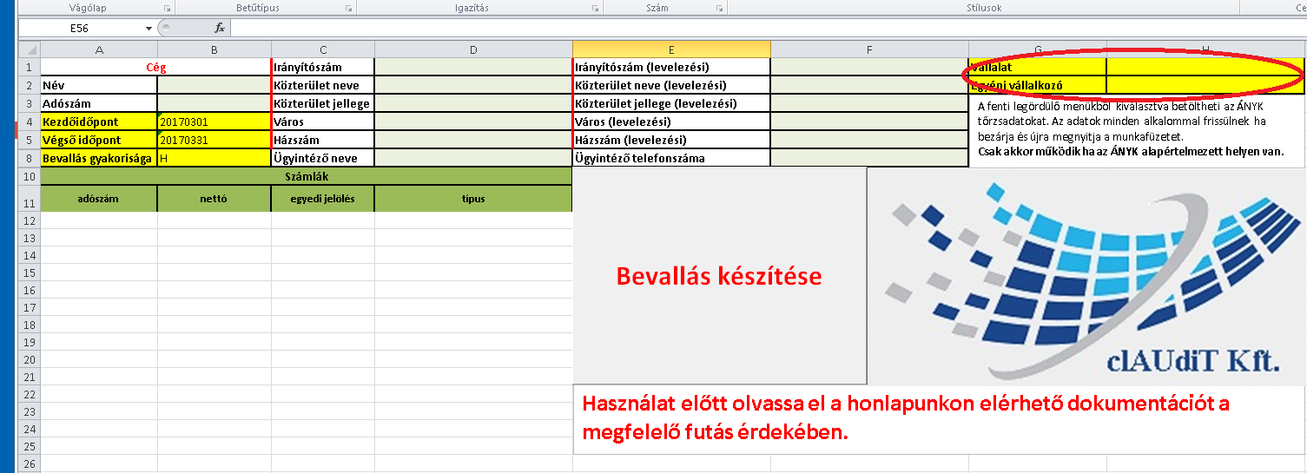

A program megnyitáskor automatikusan importálja az ÁNYK törzsadat állományt és a bekarikázott legördülő menük használatával a nyomtatvány fejléc adatait betölti onnan.

# Szükséges adatformátum:

A következő képen látható „demo” adatok a megfelelő kitöltési mintában szerepelnek.



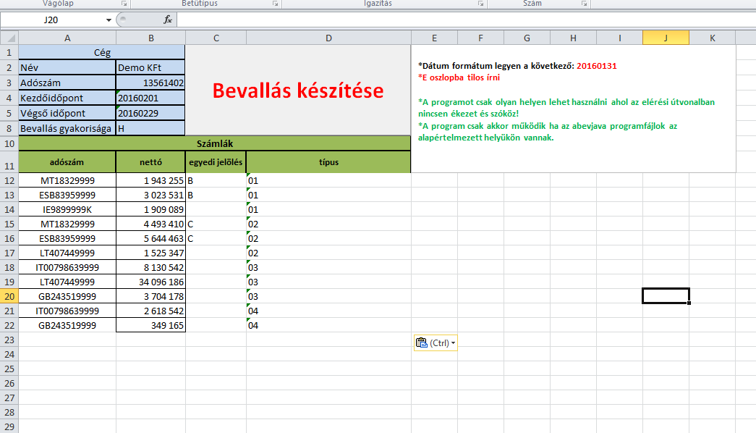

Az adószám az ország kódjával együtt értelmezendő. A program külön fogja választani a nyomtatvány kitöltéséhez.

A típus jelölése a nyomtatvány lapjai szerinti számot tartalmazzák. A sorrend itt nem fontos, csak a demóban szerepelnek egymás után az adatok.

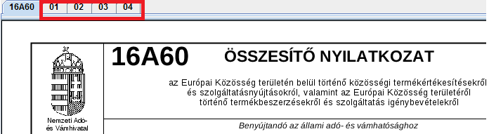

A nettó értékek az ÁNYKban megszokott módon ezer forintban kell, hogy szerepeljenek.

Az egyedi jelölés opcionális kitöltése a megfelelő lapokon használható, igény szerint.

**Nagyon fontos, hogy felesleges szóközök egyik cellába se szerepeljenek hiszen, ez megzavarná a helyes feldolgozást.**

Ha helyesen kitöltötte az Excel munkafüzetet, akkor a gomb megnyomása után, előformázás történik és a következő figyelmeztetés jelenhet meg:

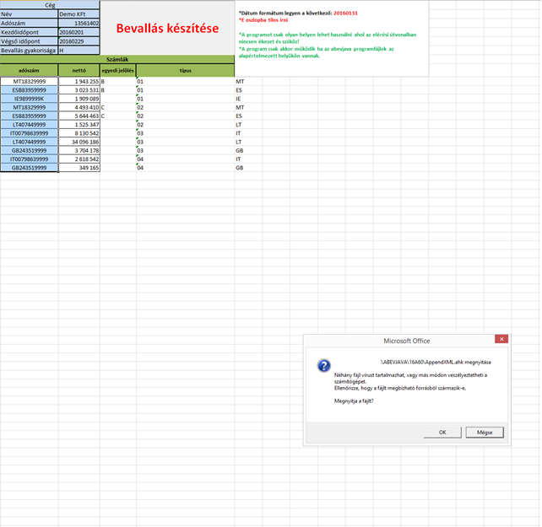

Kattintson az „OK” gombra és pár másodperc múlva az ÁNYK tölteni kezd.

Fontos, hogy a használat után minden alkalommal mentés nélkül zárja be az Excel munkafüzetet.

**A demo verzióban a következő adatok szándékosan hibásan jelennek meg:**-országkód (HU)  
-adóalap (1)

# Amennyiben szüksége van demó adatokra, úgy az Excel munkafüzetben található a második oldalon egy adag belőlük.

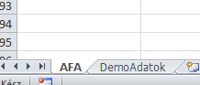

# Támogatás:

## Első lépés:

Próbálja meg teljesen újra indítani a számítógépet és újrapróbálni a program futtatását.

## Ha további segítségre van szüksége:

Kérem, küldje el nekünk a hiba üzenetről készített képernyőképet és a lépéseinek részletes leírását az email címünkre: [clauditkft@gmail.com](mailto:clauditkft@gmail.com?subject=1665MHibaüzenet)  
(Átlagos válaszidőnk 1-2 óra.)